Оглавление
Как публиковать материал 1
Базовые установки при подготовке материалов 2
Основы работы в Платформе 2
Оформление экспонатов в Платформе 3
Название экспоната 3
Вкладка «Описание» 3
Вкладка «Статья об экспонате» 5
Вкладка «Основное фото» 9
Вкладка «Доп.фото» 12
Вкладка «Аудиогид» 12
Вкладка «Распознавание» 13
Технический экспонат 13
Оформление выставки 14
Оформление места 15
Оформление музея 15
Как настраивать распознавание 16
Распознавание плоского экспоната 16
Распознавание объемных экспонатов 16
Шаг 1. Предварительный. 16
Шаг 2. Многоракурсная съемка экспонатов 17
Шаг 3. Загрузка фотографий в Платформу 18
Тестирование распознавания изображения до публикации 21
Способы продвижения контента музея 23

Как публиковать материал
- Размещаете контент в Платформе в соответствии с правилами, приведенными ниже (от 10 экспонатов).
- Этап модерации. Чтобы его начать, пишете на эл.адрес ar@team.culture.ru
- Этап доработки по комментариям от службы техподдержки (Не у всех удается все с первого раза сделать правильно)
- Этап повторной модерации. Чтобы его начать, пишете на эл.адрес ar@team.culture.ru
- Публикация.
- Этап настройки распознавания (при желании музея).
  - Музей загружает корректные фото для распознавания (сообщаете на эл.адрес ar@team.culture.ru)
  - Служба техподдержки или отправляет на доработку с комментариями или делает так, чтобы можно было получить репрезентативные результаты тестирования распознавания.

Базовые установки при подготовке материалов
Проверка общей корректности предоставленных материалов.
- Между инициалами отсутствует пробел.
Нет | Да
А. С. Пушкин | А.С. Пушкин

- В материалах используются только кавычки-«елочки».
Нет | Да
Те, кто назвали “дикими” | Те, кто назван «дикими»

- Нет пунктуационных, орфографических, фактических ошибок.
- Нужны качественные изображения как для печатного каталога

Основы работы в Платформе
Видеоуроки: https://yadi.sk/d/zi0Xay3W93Z7Og
Общая длительность роликов – 20 минут.
Интерфейс успел несколько измениться, но все базовые функции остались прежние и работают также.
Другие инструкции: https://ar.culture.ru/quickstart
До создания экспонатов нужно создать выставку. До выставки и музея – место.

Оформление экспонатов в Платформе

Название экспоната
В кратком и полном названиях экспоната не ставятся кавычки.

Нет | Да
«Бурлаки на Волге»  Картина «Бурлаки на Волге» | Бурлаки на Волге

В случае, если без кавычек не обойтись, нужно использовать кавычки-«елочки»

Нет | Да
Картина "Фрегат "Разбойник", салютует французскому флоту" | Фрегат «Разбойник» салютует французскому флоту

В кратком и полном названии экспоната не ставится точка на конце.

Нет | Да
Бурлаки на Волге. | Бурлаки на Волге

Вкладка «Описание»

Между инициалами не ставится пробел.
тио
Нет | Да
А. С. Пушкин | А.С. Пушкин

Добавьте автора с помощью кнопки «Добавить автора» в верном формате.

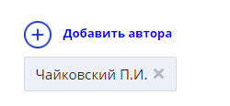

Для указания имен русских авторов: сначала фамилия, потом инициалы.
Нет | Да
А. С. Пушкин  Александр Сергеевич Пушкин | Пушкин А.С.
Пушкин Александр Сергеевич

Для указания имен нерусских авторов: сначала имя, потом фамилия. Без каких-либо сокращений.
Нет | Да
И. С. Бах  Бах И.С. | Иоганн Себастьян Бах

Если автора нет, то ничего с помощью кнопки «Добавить автора» добавлять не надо!
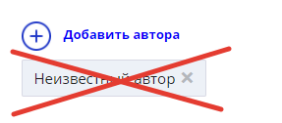

Графа «Дата создания»: по возможности не используйте сокращения и используйте римские цифры для указания века
Нет | Да
1-ая пол. 20 вв. | первая половина XX века

Размеры в поле «Размеры» следует указать в корректном формате обязательно сантиметрах. Нельзя использовать сокращения, кроме «см». Соблюдайте правила русского языка (отсутствие пунктуационных знаков, нужных пробелов – ошибка)
Нет | Да
2300х1300 мм  230 х 130 .  230Х130 см  L = 140 D = 2.5  Обрамление –115×68 см  Высота - 5,0 см | 230х130 см  Длина трости – 140 см, диаметр – 2,5 см  Обрамление – 115х68 см  Высота – 5 см

Следует заполнить физические размеры во вкладке «Описание»
(Только для картин, документов и фотографий.
Для объемных экспонатов – не надо указывать).

Нет | Да
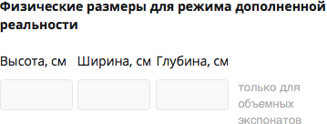 | 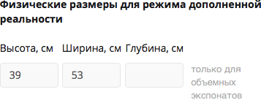

Все графы «Атрибуции» заполняются, насколько возможно:
- Полное наименование
- Автор
- Дата создания
- Техника
- Размеры
- Коллекция
- Правообладатели
- Реставраторы

Вкладка «Статья об экспонате»

Размер статьи – не менее 700 знаков.
Статья об экспонате должна начинаться с заполненного «стартового блока»
(изображение экспоната + подпись (автор (графа сверху) и название (графа снизу))
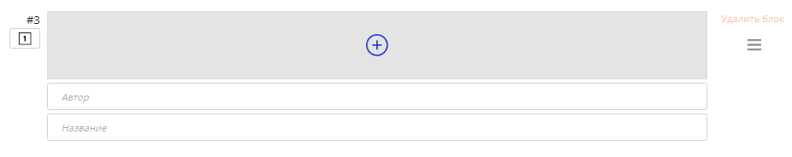
Длина автора и названия экспоната в каждом поле – не более 110 символов с учетом пробелов.
Если на предпросмотре нормально смотрится, то можно и больше, но нужно сверяться тогда с тем, как выглядит стартовый блок для пользователей смартфонов: подписи к блоку не должны перекрывать больше половины изображения в стартовом блоке.

Как это выглядит на экране смартфона для пользователей:
Нет | Да
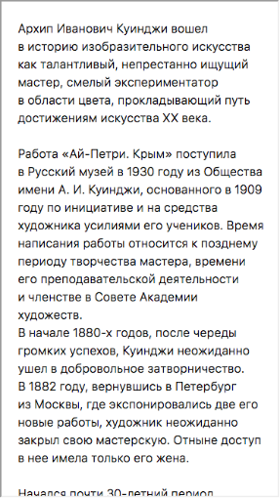  (отсутствие стартового блока исключено) | 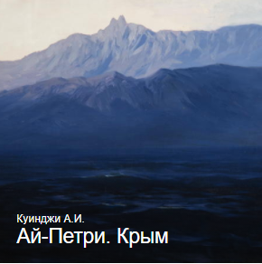  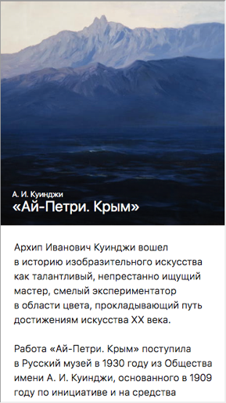  (есть стартовый блок)

Параметры фото для стартового блока
- Следует проверить с помощью кнопки «Предпросмотр», как выглядит фото в «Стартовом блоке». Если система автоматически подрезает то, что не нужно, то подрежьте изображением с помощью любого визуального редактора до квадрата, в котором присутствует ключевые элементы изображения. (На «ростовых» портретах/иконах таким образом часто срезается голова, будьте очень внимательны)
- Если экспонат - картина или документ, то в стартовом блоке следует разместить изображения картины или фото без перспективных искажений и без рамы или фона.
Если экспонат объемный, то в стартовом блоке следует разместить качественно фото экспоната на нейтральном фоне (или обтравленное – выреанное из фона с помощью графического редактора) или студийное фото части предмета.
- Размер фото – от 640 пикселей по ширине. Формат – JPG, JPEG или PNG без прозрачности. Фото нужны качественные

Текст статьи размещается в отдельном (-ых) текстовом (-ых) блоке (-ах).
Текст статьи – строго не менее 700 знаков.
Использовать блоки из двух колонок НЕЖЕЛАТЕЛЬНО.
Нельзя использовать два двухколоночных блока подряд.

Частые ошибки при работе с текстом
- Используйте правильные кавычки и знаки препинания в предложениях с кавычками
Нет | Да
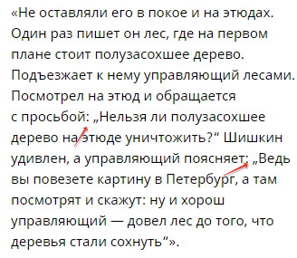  (неправильные для печатного текста кавычки)  «Не оставляли его в покое и на этюдах.»  (Кавычки ставятся перед точкой) | «Подъезжает к нему управляющий лесами. Посмотрел на этюд и обращается с просьбой: “Нельзя ли полузасохшее дерево на этюде уничтожить?“ Шишкин удивлен, а управляющий поясняет: “Ведь вы повезете картину в Петербург, а там посмотрят и скажут: ну и хорош управляющий — довел лес до того, что деревья стали сохнуть“».  «Не оставляли его в покое и на этюдах».
- Нельзя размещать два двухколоночного блока подряд.
- Использовать двухколоночные блоки можно, хоть и нежелательно. Но контент в двух колонках должен быть равной длины при просмотре итоговой верстки с помощью предпросмотра в режиме «Ноутбук»
Нет | Да
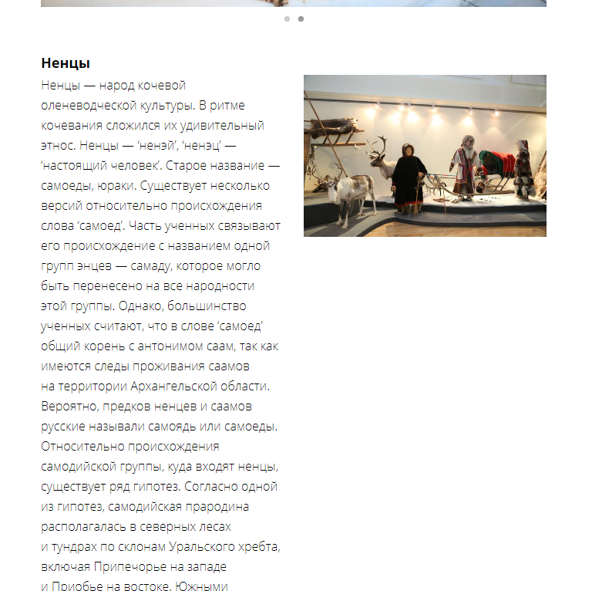  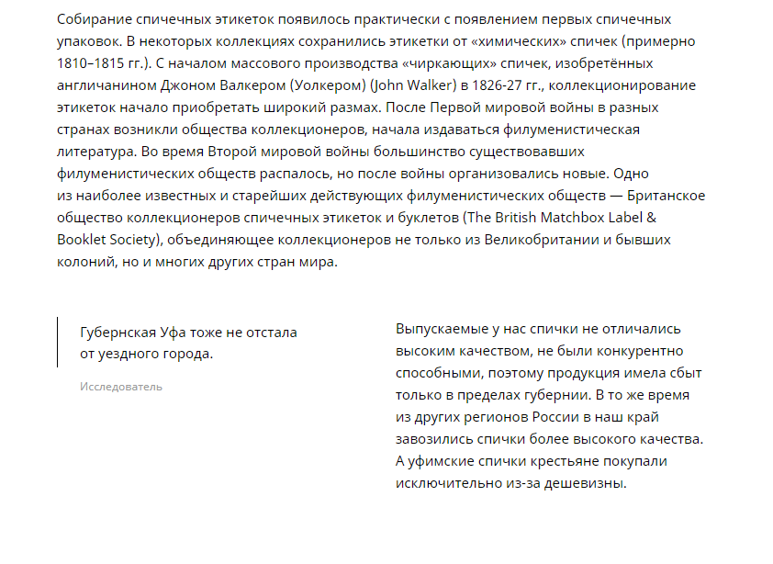 | 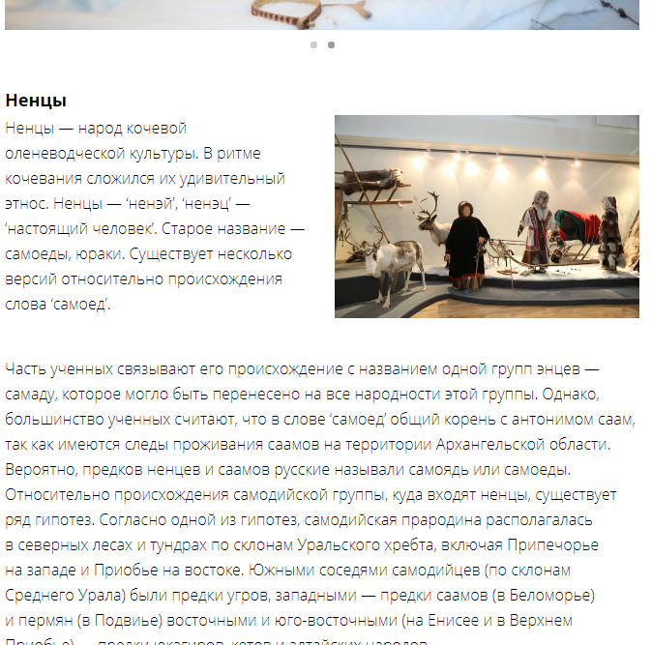  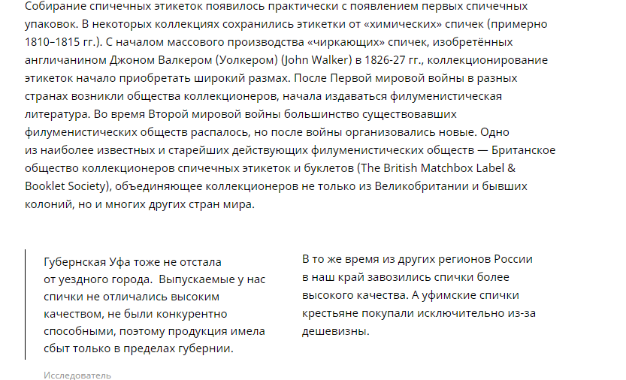
- Если используется текстовый двухколоночный блок, то не следует делать длинные колонки. В предпросмотре колонки не должны быть длиннее 6-7 строк.

Параметры для изображений в статье
- Размер иллюстраций – от 640 пикселей по ширине. Фото должно
- Без логотипов и без вотермарков, черных полос по краям и всех элементов, которые не являются частью изображения
- Каждое изображение подписывается, указывается источник изображения (кто правообладатель, из чьей коллекции изображение)
- Соблюдение законов об авторских правах при использовании изображений. При этом изображения экспонатов из коллекций российских государственных музеев возможно использовать только при указании правообладателя.

Вкладка «Основное фото»
Основное фото будет отображаться в каталоге веб-версии проекта и в мобильном приложении.
Новое основное фото следует вставлять с помощью кнопки «Заменить» (доступна в режиме проставления точек интереса).
Параметры изображения для основного фото
- Качественное изображение не менее 2000 пикселей хотя бы по одной из сторон.
- Формат – JPG, JPEG или PNG без прозрачности.
- Для плоских экспонатов, таких как картина, документ, карта, книга, фотография, – фото без перспективных искажений, рамы и фона и любых посторонних элементов.
Для объемных экспонатов – фото экспоната на нейтральном фоне: студийная съемка или предмет обтравлен с помощью профессионального визуального редактора – фотошопа или бесплатных его аналогов.
Нет | Да
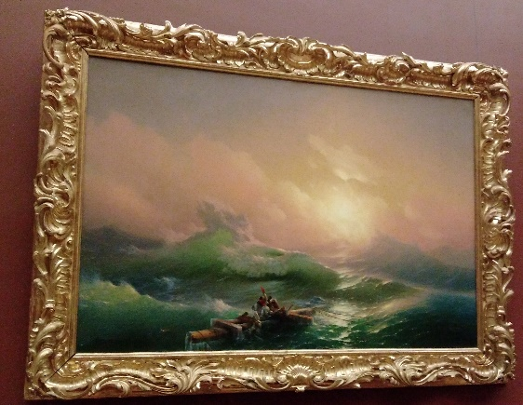  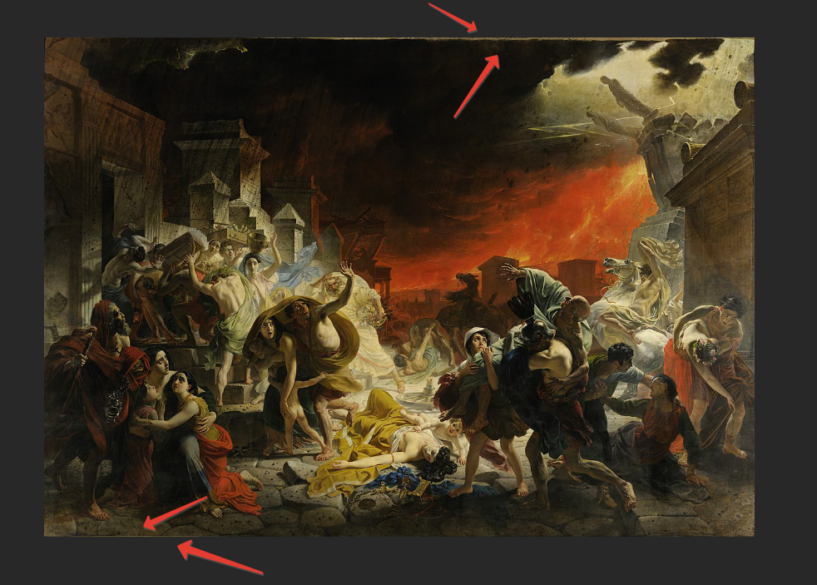  (видны куски рамы по краям, черный фон использован в иллюстрации, чтобы сделать куски рамы более видными)  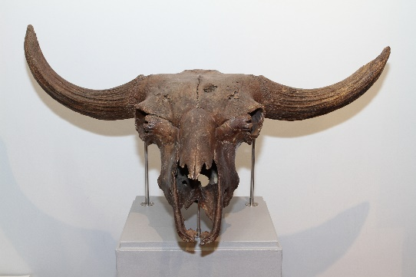  Видны экспозиционные крепления  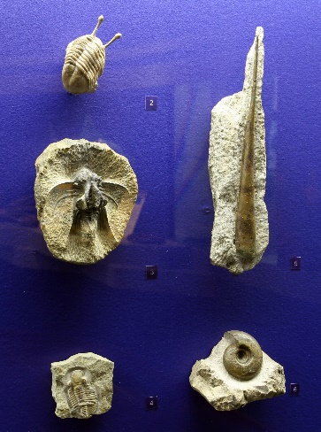  Видны отражения, этикетки  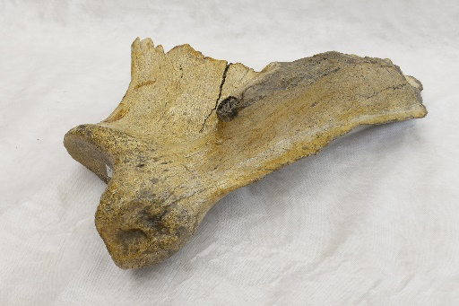  Небрежный фон | 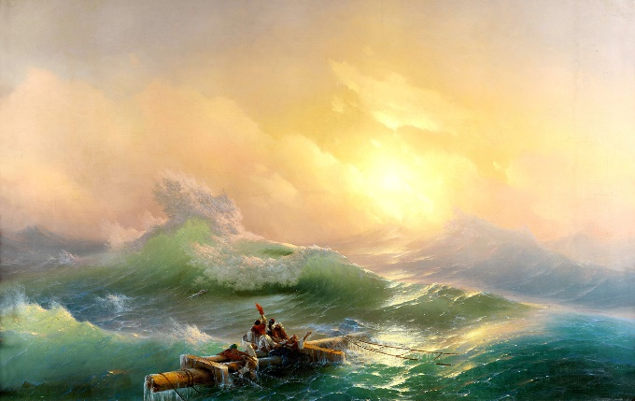  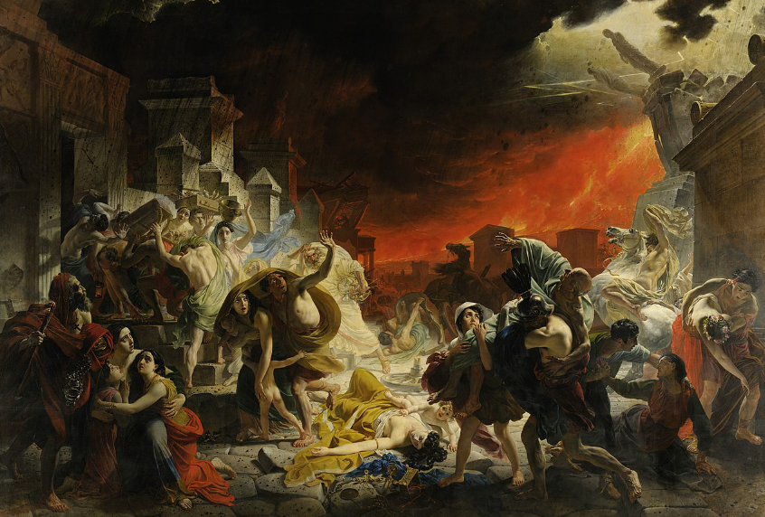  Обрезаны края, где видна рама)  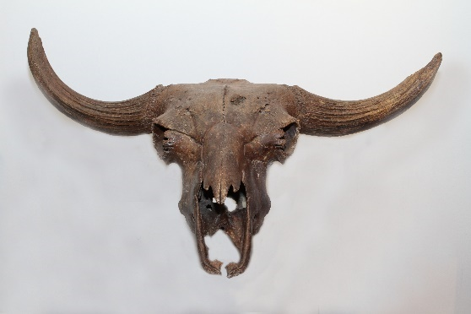  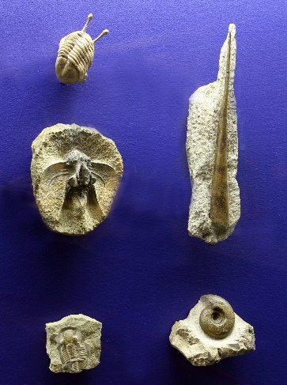  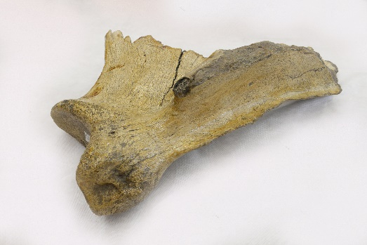

Важно! Можно проставлять «галочку» в чекбоксе под кнопкой «Загрузить изображение», чтобы в веб-версии пользователи могли более подробно рассмотреть фото экспоната, как тут: https://ar.culture.ru/ru/subject/ay-petri-krym .
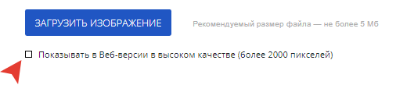
Следует проставить не менее трех точек интереса.
Точки могут присутствовать на основном фото, на доп.фото точки могут и не быть.
Параметры точек интереса
Точка интереса – для дополнительной информации. То, что взрослый образованный посетитель и так способен увидеть/прочитать/назвать на экспозиции, — это не дополнительная информация. Очевидные факты («ручки – для переноса кастрюли») — это не дополнительная информация
Текстовая точка интереса:
- Бриф – не заголовок комментария, а начало. Старайтесь использовать весь его объем (до 148 знаков). На конце «Брифа» должно быть законченное слово. Если комментарий целиком полностью помещается в Брифе, то разместите все в «Брифе».
- Объем поля «Продолжение» - не ограничен. Но желательно, чтобы там не содержалось больше 500 знаков, так как формат точки интереса предполагает быстрое ознакомление с ключевой информацией.
- Если «Бриф» содержит завершенное предложение, то на конце обязательно должна быть точка.
Точка-цитата:
- Объем поля «Текст цитаты» - 250-270 знаков.
- Максимальный объем подписи к цитате – 60 знаков. Подпись – обязательна.
Точка-изображение:
- Изображение должно дополнять экспонат, и связь между точкой-картинкой и основным фото должна быть очевидна.
- Желательно встроить подпись к фото с помощью визуального редактора, если без нее сложно понять со стороны, как именно фото «комментирует» экспонат.
- Минимальный размер фото – от 640 пикселей по одной из сторон. Формат – JPG, JPEG или PNG без прозрачности.
Правила цитирования стихотворного текста в точках интереса любого формата:
При отображении точек интереса не учитываются переходы на новую строчку, поэтому нужно оформить стихотворение в строку в соответствии с правилами русского языка.
Нет | Да
Айя-София, - здесь остановиться  Судил Господь народам и царям!  Ведь купол твой, по слову очевидца,  Как на цепи, подвешен к небесам. | Айя-София, - здесь остановиться // Судил Господь народам и царям! // Ведь купол твой, по слову очевидца, // Как на цепи, подвешен к небесам.

Вкладка «Доп.фото»
Дополнительное фото выводится в режиме дополненной реальности поверх плоского экспоната.
- Дополнительное фото допускается загружать только к плоским экспонатам - картинам, картам, документам, обложкам книг, разворотам книг в 180 градусов и т.д.
- Размер доп.фото – от 1200 пикселей хотя бы по одной из сторон. Формат – JPG, JPEG или PNG (можно с прозрачностью)
- Доп.фото должно по пропорциям соответствовать основному фото. Соответствии по размерам совсем не обязательно. Хотя чем больше доп.фото, тем лучше.
- На доп.фото допускается ставить точки интереса так же, как и на основное фото, но не те же самые, что на основном фото.
- Каждое фото следует подписать в специальной графе в режиме проставления точек. Оптимальный размер подписи – до 100-120 знаков. Следует указать правообладателя изображения, если это изображение не из коллекции музея, который размещает этот конкретный экспонат. Эту информацию можно указать с помощью точки интереса.
(Доп.фото накладывается поверх фото для распознавания. Поэтому если фото для распознавания – фото картины с рамой, то доп.фото должно быть сделано с прозрачными полями под размер рамы так, чтобы доп.фото накладывалось именно поверх картины)
В этой вкладке можно оставить приоритет дополнительного фото перед основным. Тогда при распознавании поверх экспоната сразу будет появляться доп.фото.
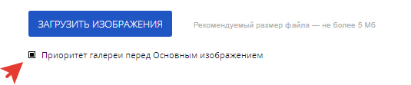

Вкладка «Аудиогид»
Можно разместить аудиозапись в формате mp3 или mp4

Вкладка «Распознавание»
- Размер фото для распознавания – от 1000 пикселей хотя бы по одной из сторон. Формат – JPG, JPEG или PNG (без прозрачности)
- Фото для распознавания должно быть сделано без вспышки
Для плоских экспонатов:
Одно фото без перспективных искажений. Для картин допускается фото с рамой.
Если экспонат – монета, украшение и прочие почти плоские экспонаты, в распознавании следует разместить фото экспоната без перспективных искажений, сделанное прямо в экспозиции, без вспышки при освещении, которое работает в дни посещения экспозиции. Если рядом с небольшим почти плоским экспонатом находятся номера, этикетаж или другие объекты, желательно сделать фото для распознавания с захватом этого номера или этикетки или окружающих предметов, орнаментов и проч.
Следует убедиться, что точки интереса проставлены на фото для распознавания.
Для объемных экспонатов:
Необходима многоракурсная съемка без вспышки. От 5 (редко), 7 (чаще всего) до 10-15 фотографий. В некоторых случаях (крупный объект или объект, который можно обойти со всех сторон) – больше. Если тестирование распознаваемости экспоната было проведено успешно по подтверждению службы тех.поддержки Artefact (ar@team.culture.ru), то следует поставить точки интереса на каждое фото для распознавания примерно на одни и те же места относительно предмета.
Правильность многоракурсной съемки можно сверять с техподдержкой с помощью скриншотов из вкладки «Распознавание».
! После настройки распознавания следует убедиться, чтоб на всех фото для распознавания проставлены точки интереса

Подробно о настройке распознавания в видео: https://yadi.sk/i/3leTFg_KAbS5xg

Технический экспонат
Если два и более экспоната расположены близко, то скорее всего распознать отдельно каждый экспонат вам не удастся. Эти экспонаты одновременно попадают в видоискатель камеры и нужно специально наклоняться или поднимать высоко руки, чтобы уловить отдельный предмет в камеру. Обычный пользователь может не догадаться, что нужно навести экран так, чтобы в видоискателе камеры смартфона оказался только один экспонат.
В таких случаях нужно создать (точно так же, как создается обычный экспонат) – «технический экспонат» для распознавания всей группы предметов. Иначе посетитель не будет знать, как увидеть точки интереса к экспонату в экспозиции.
В случае с близко находящимися экспонатами нужно сделать следующее:
Например, вы создали экспонаты в платформе к каждому музейному предмету со статьей и тремя точками интереса, оформили в соответствии со всеми правилами. Экспонаты в экспозиции находятся рядом и одновременно попадают в видоискатель камеры. Для распознавания этих предметов вы создаёте «технический экспонат» (как обычный экспонат во вкладке «Экспонаты»).
В техническом экспонате должно быть следующее:
- краткое название с общим наименованием всех предметов группы
- статья о каждом из экспонатов группы
- по три точки интереса на каждый экспонат группы
- основное фото всей группы экспонатов
- в распознавание загружена съемка с нескольких ракурсов всей группы, как будто это один экспонат.
При этом нужно во вкладке «распознавание» отдельных экспонатов, которые вошли в технический, удалить их собственные фотографии для распознавания.

Оформление выставки
Название выставки – без аббревиатур и кавычек.
Если кавычек совсем не избежать, то используются кавычки-«елочки»
В «Брифе» разместите два односложных предложения о выставке в целом.
Укажите место проведения выставки (место создается заранее в соответствующем разделе).
Во вкладке «О выставке» напишите о выставке и упомяните, сколько экспонатов распознается. Начните со стартового блока. Внимание! Подпись в стартовом блоке будет фактически заголовком статьи.
Размер статьи – не менее 700 знаков.

В качестве Основного фото выставки загрузите качественное изображение хотя бы в 2000 (!) пикселей по ширине. Больше - лучше. Формат – JPG, JPEG или PNG без прозрачности.
Варианты хорошего основного фото выставки:
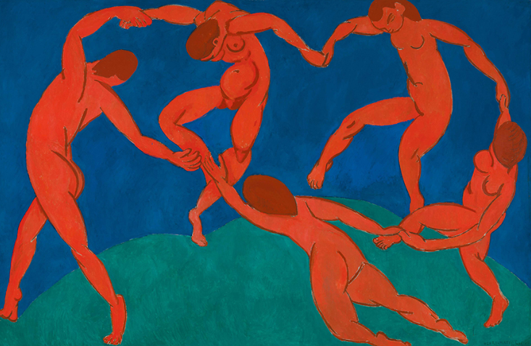 | 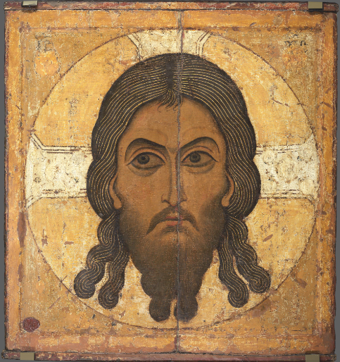 | 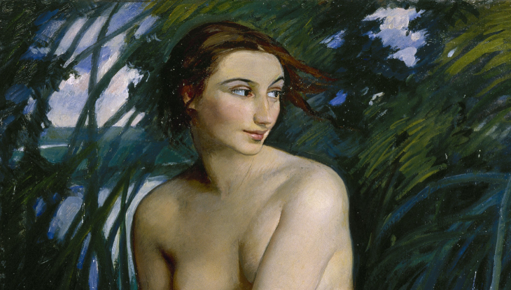

На фото не должно быть текста, вотермарков и других посторонних элементов.

Рекомендация: используйте в качестве основного фото изображение одного из описанных экспонатов.

Оформление места
Заполните все поля. Последнее поле – по желанию.
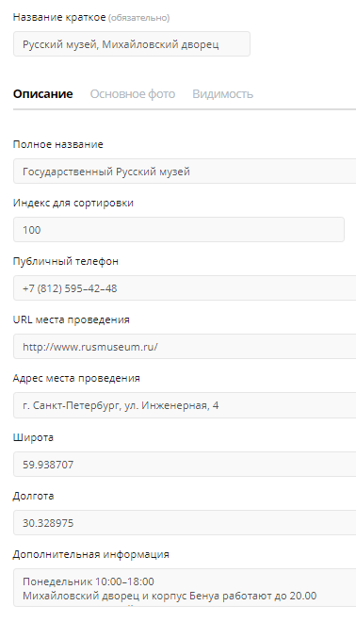
Укажите широту и долготу (можно посмотреть, вбив адрес в Яндекс.Карты)
Основное фото места должно быть размером не менее 760 пикселей по ширине и не менее 400 по высоте (!). Формат – JPG, JPEG или PNG без прозрачности.
На фото не должно быть текста, вотермарков и других посторонних элементов.

Оформление музея
Полное наименование музея укажите без использования аббревиатур. Используйте кавычки-«елочки», если их невозможно их избежать.
Укажите адрес музея (указать можно только после того, как создано место в соответствующем разделе).
Вставьте логотип музея. Используйте шаблон во вкладке «Описание», чтобы адаптировать логотип к формату мобильного приложения.
Напишите текст о музее (Можно взять с сайта музея, адаптировав к формату проекта). Размер статьи – не менее 700 знаков. Начните со стартового блока. Внимание! Подпись в стартовом блоке будет фактически заголовком статьи.
Во вкладку «Основное фото» загрузите изображение музея размером не менее 2000 (!) пикселей по ширине.
На фото не должно быть текста, вотермарков и других посторонних элементов.

Как настраивать распознавание
Видеодемонстрация дополненной реальности: https://yadi.sk/i/tgQgEzjOeFfwIw
Подробно о настройке распознавания в видео: https://yadi.sk/i/3leTFg_KAbS5xg

Распознавание плоского экспоната
Для распознавания в 99% случаев достаточно одного фото без перспективных искажений. Для картин допускается фото с рамой.
Если экспонат – монета, украшение и прочие почти плоские экспонаты, в распознавании следует разместить фото экспоната без перспективных искажений, сделанное прямо в экспозиции, без вспышки при освещении, которое работает в дни посещения экспозиции. Если рядом с небольшим почти плоским экспонатом номера, этикетки или другие объекты, желательно сделать фото для распознавания с захватом этого номера или этикетки или окружающих предметов, орнаментов и проч.

Распознавание объемных экспонатов
Мобильное приложение Artefact распознает не только плоские экспонаты, но и объемные.
Теперь с помощью камеры смартфона пользователь узнает подробнее и о диорамах, статуях, костюмах, предметах быта, оружии и других музейных предметах.
Как организовать распознавание объемных экспонатов:

Шаг 1. Предварительный.

Необязательный, но важный для тех, кто планирует участвовать в Нацпроекте «Культура».
Пришлите фотографии объемных экспонатов в Службу технической поддержки (ar@team.culture.ru), чтобы с ее помощью оценить, распознается ли экспонат с помощью мобильного приложения.
На один экспонат – по 1-2 фотографии, чтобы было понятно, каких габаритов экспонат, на какой высоте размещен.
Как делать фото экспонатов:
- без вспышки (это очень важно)
- желательно на смартфон
- если на фото несколько объектов, пожалуйста, нарисуйте стрелочки, какие именно экспонаты Вы хотите загрузить в Платформу Artefact.

Шаг 2. Многоракурсная съемка экспонатов

Минимальное количество кадров на одной высоте и расстоянии – 7.
Чтобы сделать больше ракурсов, делайте мельче переставной шаг, перемещаясь вокруг экспоната.
Как делать многоракурсную съемку:
- фотографируйте на обычный смартфон. При этом кадры должны быть вертикально ориентированы. Фотоаппарат – в крайнем случае, если смартфона нет, но нужно очень внимательно отнестись к той высоте, на которой располагаете камеру при съемке: https://yadi.sk/i/3leTFg_KAbS5xg
- фотографируйте без вспышки.
- фотографируйте экспонат в экспозиции. Не двигайте и не перемещайте экспонат.
- Не наклоняйтесь и не приседайте (!!!) при съемке объемного экспоната для распознавания
- представьте экспонат центром окружности, и двигайтесь небольшими шагами вокруг экспоната (мм. рис. 1). На каждый шаг - по фотографии. Нужны фотографии только с тех сторон, с которых к экспонату могут подойти посетители. Таким образом, Вы и получите многоракурсную съемку.
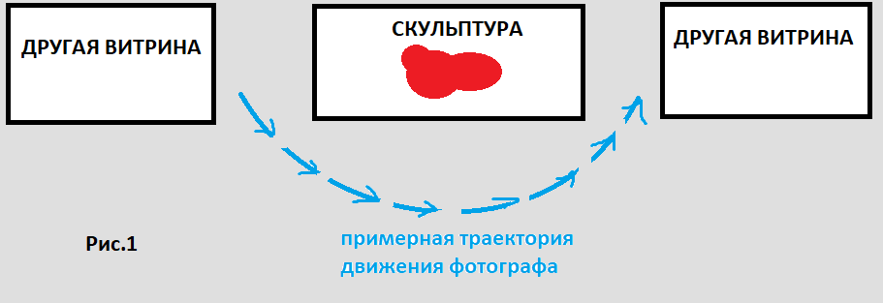
- Снимайте экспонат максимально близко, но так, чтобы экспонат полностью помещался в кадр.
- Если экспонат огромен (например, скелет мамонта), делайте многоракурсную съемку дважды:
    - на таком расстоянии, чтобы экспонат полностью попадал,
    - вблизи (шаг-два от экспоната), будто рассматривая детали экспоната.
- Минимальный размер фото для распознавания – 1000 пикселей хотя бы по одной из сторон (можно посмотреть в свойствах файла). Больше – лучше. Формат – jpg, jpeg, png без прозрачности.

Шаг 3. Загрузка фотографий в Платформу

- Загрузите все фотографии, сделанные при многоракурсной съемке, во в экспонат во вкладку «Распознавание». Внимание! Эта вкладка появляется только тогда, когда Вы во второй раз входите в уже созданный экспонат!
- Сохраните все изменения с помощью кнопки «Сохранить и выйти».
- После Вы при желании можете войти в каждое фото (навести курсор на фото и нажать на возникшую кнопку «Изменить») для распознавания во вкладке «Распознавание» и проставить на каждом фото точки интереса. Внимание! Новые точки создавать не нужно, если ранее Вы их уже создали на основном фото. Подтягивайте точки на изображение из меню слева, как на рисунке 2.
Проставляйте, пожалуйста, все точки на одни и те же места на всех фото, чтобы при распознавании с помощью мобильного приложения точки как можно меньше дрожали.
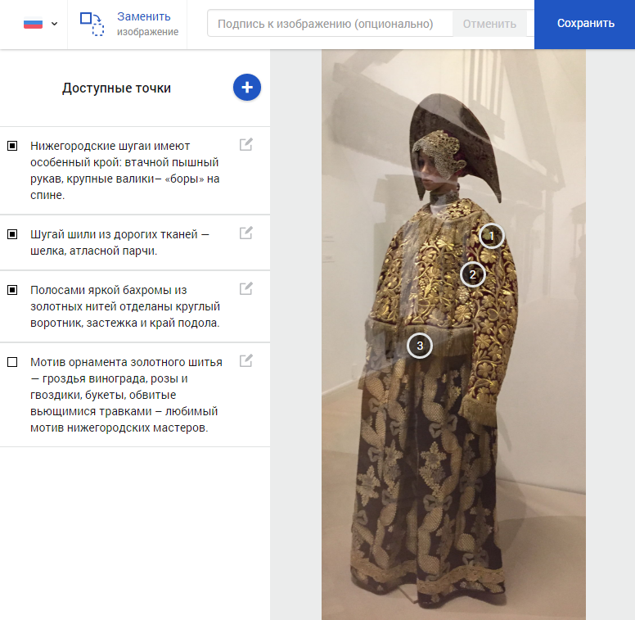
Рис. 2. Создавать новые точки не требуется. Следует «подтягивать» точки интереса из левой части экрана на изображение экспоната. Точка 4 (последняя) еще не проставлена. Именно поэтому справа от содержания этой точки интереса квадрат пустой.
ВАЖНО! Точки можно проставить и после этапа тестирования, когда Вы убедитесь, что текущие фото, подходят для распознавания экспоната.

- Сохраните все изменения с помощью кнопки «Сохранить и выйти».
- Если все изображения многоракурсной съемки получили звезды в столбце «Качество метки» в таблице, где приведены все экспонаты (см. Рис. 3), Вы можете протестировать еще неопубликованные экспонаты с помощью мобильного приложения Artefact (Подробности в документе «Тестирование распознавания экспонатов до публикации»)
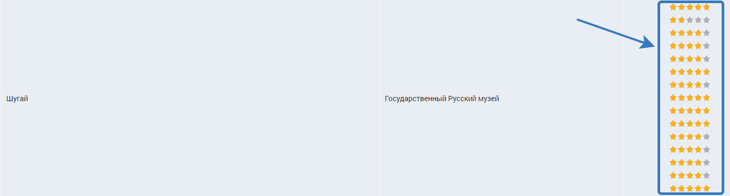
Рис. 3. Вид на экспонат из списка всех экспонатов. Синим обведены показатели распознаваемости каждой из фотографий экспоната «в среде», то есть в экспозиции

Если звезды не появились, ничего страшного, служба техподдержки поможет настроить распознавание, когда дело дойдет до тестирования (после этапа модерации).
Если звезды возникли, но это или 0, или 1, или 2 звезды, то ради повышения шансов объекта распознавания, повысьте контрастность каждого фото для распознавания с помощью любого визуального редактора.

О контрастности
Желательно перед загрузкой корректных фото для распознавания, повысить их контрастность. Так Вы повысите шансы на то, что распознавание с помощью мобильного устройства сработает.
Контрастность можно повысить с помощью любого визуального редактора: фотошопа и его бесплатных аналогов.

До повышения контрастности | После повышения контрастности
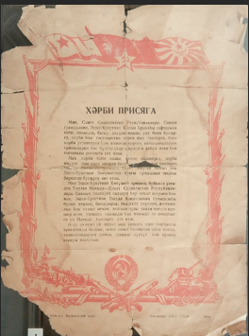 | 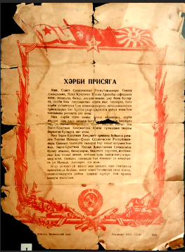

Тестирование распознавания изображения до публикации
- Скачайте приложение Artefact на мобильное устройство
- Вызовите настройки:
iOS: Главный экран приложения – Вкладка «Прочее»
Android: Главный экран приложения - Откройте боковое меню – Настройки
- Выберите "Вход для музеев"
- Введите свои логин (электронную почту) и пароль - те же, что вы используете для входа в платформу Artefact.
- Если ранее вы уже пользовались приложением Artefact, то нужно через настройки приложения удалить ранее скачанный контент.

ВНИМАНИИЕ! Удалять ранее скачанный контент через настройки приложения нужно перед каждым тестированием распознавания.

- Теперь с помощью экрана "Поиск" найдите свою пока неопубликованную выставку.
- Скачайте контент выставки, нажав на кнопку «Распознать».
- Наведите камеру на экспонат, который хотите распознать.

Если экспонат опознан – должен распасться прицел распознавания. Если точки интереса проставлены на фото для распознавания, то и точки интереса проявятся поверх экспоната. Если в экспонат загружены доп.фото, то прежде всего при распознавании поверх экспоната проявится именно доп.фото.

При распознавании также в нижней панели появляются иконки «Закрепить», «Аудиогид», «Статья».

Как записать экран телефона?
Пожалуйста, снимите демонстрационное видео с распознавание экспонатов выставки.
Android: В магазине приложений устанавливаем AZ Screen Recorder или его аналоги. Включите его перед распознаванием экспонатов и после этого войдите в приложение и включите распознавание.
iOS: На iPhone опция съемки экрана встроена в операционную систему. Для того, чтобы активировать эту опцию и не скачивать специальное приложение, следуйте инструкции: https://www.macdigger.ru/news/post/ios-11-screen-recording)

Важно! Обойдите объемные экспонаты вокруг, чтобы показать, как распознается объемный экспонат с различных ракурсов. Телефон держите, как это делал бы посетитель музея.

Экспонат не распознается, что делать?
- Проверить качество сигнала Интернет-соединения на экспозиции. Если сигнал слабый, обратитесь в службу тех. поддержки ar@team.culture.ru с просьбой перевести выставку в режим распознавания без интернета.
- Интернет сигнал хороший, проверяем звездочки у экспоната в панели управления (должно быть не менее двух звездочек). Если звездочек меньше, то обратитесь в службу тех. поддержки ar@team.culture.ru с просьбой повысить качество распознавания.
- Звездочек больше двух, обратитесь в службу тех. поддержки ar@team.culture.ru за консультацией. Бывают случаи, что экспонат в принципе не может быть распознан. Тогда следует воспользоваться альтернативным способом.

Альтернативный способ распознавания
QR-код. Заходим в панель управления – Экспонат – Вкладка «Распознавание» - скачиваем и печатаем QR-код.
Если у вас уже есть QR-код на выставке, то можно воспользоваться им. Замените ссылку Заменяем ссылку ar.culture... на ссылку с qr-кода (например, https://izi.travel/ru/8255-epoha-rembrandta-i-vermeera-shedevry-leydenskoy-kollekcii/ru#d0e1-rembrandt-harmens-van-reyn-izvlechenie-kamnya-gluposti-allegoriya-osyazaniya-okolo-1624-1625/ru)
Числовой код. Заходим в панель управления – Экспонат – Вкладка «Распознавание» - вставляем номер, распечатываем метку AR c номером экспоната. Если у вас уже есть номер экспоната в атрибуции экспоната, тогда вставьте соответствующий номер.

После настройки альтернативного способа распознавания переходим Выставка - > Вкладка "Распознавание"
Включаем доступность нового типа распознавания.

Важно! Если у вас уже есть сторонний QR-код или числовой код музейного аудиогида, то обязательно выполните алгоритм по добавлению альтернативного распознавания. Технология дополненной реальности новая и пользователи приложений могут использовать мультимедиа-гид Артефакт знакомым им способам идентификации (QR или числовой код).

Способы продвижения контента музея
- Плакат.
Размещение плаката с краткой инструкцию по использованию приложения Artefact в экспозиции возможно:
- на входе в музей в виде баннера;
- возле билетных касс;
- в гардеробной зоне;
- при входе на ту часть экспозиции, где есть экспонаты, включенные в AR-гид.

Макеты плакатов:
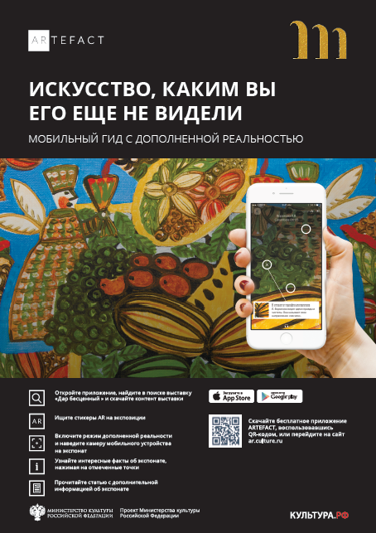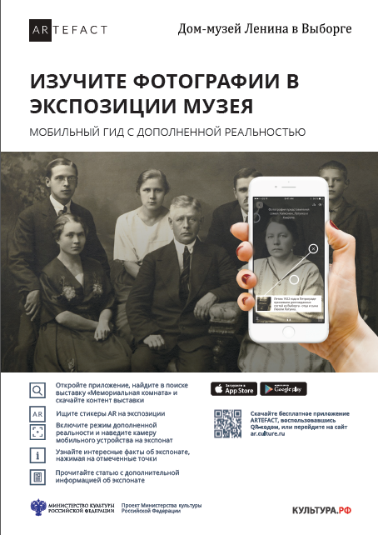

- Листовка
Листовки с краткой инструкцией о том, как пользоваться приложением Artefact, могут выдаваться вместе с билетами и лежать в открытом доступе при входе на экспозицию.

Лицевая сторона Оборотная сторона
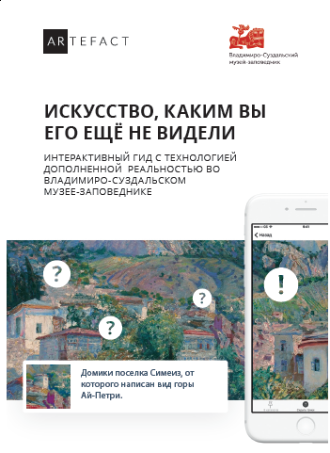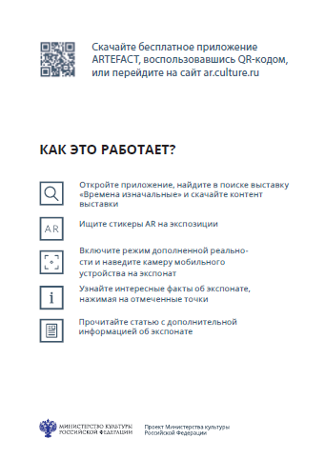
- Размещение информации о приложении на билете*
*Если в Ar-гид включены предметы из постоянной экспозиции.
В Макет билета включается:
- логотип приложения
- краткое описание
- краткая инструкция

- Баннер на сайте.
Баннер на сайте музея, направляющий на каталог экспозиции музея, опубликованный в Artefact.
(Возможно и размещение виджета с экспозицией музея на сайте музея. Это позволит пользователям просматривать экспозицию со всеми возможностями интерфейса веб-версии проекта Artefact без перехода на сайт artefact.app)
- Публикация о запуске AR-гида на сайте музея.
Расскажите о дополнительном контенте к вашим экспонатам в дополненной реальности в разделе «Новости»/«События».
- Пресс-релиз или пресс-мероприятие, посвященное запуску AR-гида на экспозиции.
Подготовьте и разошлите пресс-материалы о запуске AR-гида по базе представителей СМИ разного уровня, чтобы оповестить потенциальных посетителей о новых возможностях на экспозиции.
Публикация о запуске AR-гида к экспозиции в Личном кабинете PRO.Культура.РФ (бывший ЕИПСК)
Подготовьте заранее новость о запуске Ar-гида в музее и опубликуйте ее в личном кабинете. Обязательно сопроводите публикацию тегами «Artefact» «Культура онлайн». В таком случае публикация окажется на сайте федерального проекта «Культура.рф». Оттуда новость будет перенесена на следующие сайты:
- Сайт Министерства культуры РФ
- Портал государственных услуг Российской Федерации.
- Яндекс.Афиша
- 2DO2GO
- Культурный регион
- Национальный туристический портал WhatWhere.World
- TripAggregator
- OpenTripMap
- «Город зовёт»

- Публикация о запуске AR-гида в социальных сетях.
Опубликуйте новость о дополненной реальности в музее в аккаунтах музея в каждой социальной сети. Новость привлечет особенное внимание, если будет сопровождаться видео-демонстрацией того, как работает дополненная реальность на экспозиции. За информацией о том, как создать такой ролик обращайтесь в службу технической поддержки проекта Artefact.
- Публикация о запуске AR-гида в музее в социальных сетях проекта Artefact.
Для публикации пришлите, пожалуйста, кадры видео-демонстрации того, как работает приложение Artefact на экспозиции.
- Публикация о запуске AR-гида в музее в социальных сетях проекта «Культура.рф».
Только в социальной сети Facebook на сообщество Культура.рф подписаны 266 тысяч пользователе, в социальной сети «ВКонтакте» - 349 тыс. пользователей.

Без перспективных искажений это: - объектив расположен напротив центра экспоната; - плоскость объектива камеры параллельна плоскости экспоната - если экспонат прямоугольный, то его стороны должны быть параллельны соответствующим сторонам получившегося кадра.
Без перспективных искажений это: - объектив расположен напротив центра экспоната; - плоскость объектива камеры параллельна плоскости экспоната - если экспонат прямоугольный, то его стороны должны быть параллельны соответствующим сторонам получившегося кадра
Без перспективных искажений это: - объектив расположен напротив центра экспоната; - плоскость объектива камеры параллельна плоскости экспоната - если экспонат прямоугольный, то его стороны должны быть параллельны соответствующим сторонам получившегося кадра

